**Warszawa, 17.04.2018r.**

**Zespół do zarządzania realizacją projektu „Modernizacja Muzeum Woli oddziału Muzuem Warszawy przy ul. Srebrnej 12 w Warszawie“ współfinansowanego z Europejskiego Funduszu Regionalnego w ramach Osi Priorytetowej V „Gospodarka przyjazna środowisku“. Działanie 5.3 „Dziedzictwo kulturowe“ Regionalnego Programu Operacyjnego Województwa Mazowieckiego na lata 2014-2020.**

**Dotyczy: odpowiedź na zapytanie ofertowe na dostawę sprzętu i wyposażenia warsztatowego do Oddziału Woli Muzeum Warszawy.**

W odpowiedzi na pytania dotyczące specyfikacji do zapytania ofertowego na dostawę sprzętu do sprzątania, które wpłynęły do Muzuem Warszawy 16 kwietnia 2018r. drogą mailową, Zamawiający informuje, że:

**Na Zapytanie 1 -**  pozycja nr 9

dopuszcza urządzenia o wartości drgań 2,5 m/s,

**Na Zapytanie 2 -** pozycja nr 10

dopuszcza pojemnik :

1. wys. 44 cm, szer. 77 cm, głęb. 58 cm – pojemność 80l , ładowność 120 kg

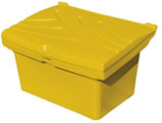Rysunek poglądowy.

**oraz pojemnik**

1. wysokość 59 cm, długość 66 cm, głębokość 72 cm – pojemność 100l, ładowność 150 kg

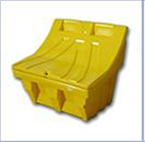Rysunek poglądowy.

**Zapytanie 3 -** pozycja nr 11

dopuszcza miotłę typu 1)„ Morgana” lub miotłę typu 2) „ Błysk” (oczywiście z kijem)

**Zapytanie 4** - pozycja nr 12

dopuszcza kosz do segregacji śmieci o pojemności 3 x 60 l o Wymiarach pojedynczego kosza wraz z kółkami: długość – 49 cm, szerokość – 34 cm, wysokość – 90 cm.

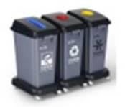Rysunek poglądowy.

(-) Janusz Kurczak